| **1. 주제**  **위드 코로나시대를 위한 딥러닝을 이용한 마스크착용유무 확인 시스템**  **분반: (가)반 팀번호: 13팀 , 학번: 20193451** |
| --- |

**2. 요약**

**위드코로나 시대에 조금 더 코로나에 노출 되는데 예방하는데 도움이 되도록 마스크 착용 유무를 자동으로 알려주는 것이 목표이다.**

**핵심내용으로는 딥러닝을 이용해서 마스크를 쓴 사람의 데이터와 안 쓴 사람의 데이터를 교육시켜 마스크 착용 유무를 판별해 내는 것이다. 기대되는 효과로는 업주가 개별적으로 확인하기 어려운 업장이나 무인으로 운영되는 업장 출입시, 마스크 착용 유무를 확인 할수 있도록 도와 주는 효과를 볼 수있을 것 같다. 혹은, 피시방이나, 노래방 등 업주가 손님의 마스크 착용 유무를 지속적으로 확인하기 어려운 업장에서 마스크 미착용시 소리를 나게 하는 방법등 여러가지로 효과를 볼 수 있을 것 같다.**



**3. 대표 그림 (1개 이상, 10점)**

- 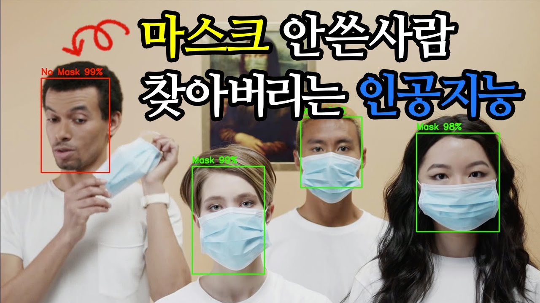

그림 1. 마스크 착용 유무 확인 이미지 예

**4.서론**

**이 프로그램을 생각하게 된 배경으로는 위드 코로나 시대에 직면하게 될 때 조금이나마 도움이 될 수 있는 프로그램에 대하여 생각 하던중 아이디어를 떠올리게 되었다.**

**문제및 사례로는 피시방이나 클럽 술집 등 업주가 관리하기 어려운 업장에서의 집단감염들이 예시가 될 수 있을 것 같다. 이 프로그램이 어떤식으로 도움을 주게 할 수 있을지는 앞으로 프로그램을 구현하면서 더욱 생각해보고 수정해 나가야 하겠지만, 기본적인 목표로는 마스크 착용을 확인하는데 도움을 주어 위드 코로나 시대에 잘 적응할 수 있도록 돕고자 한다. 극복 방안으로는 마스크를 내리면 점주가 확인할 수 있도록, 예를들어 손님이 마스크를 미착용 할 경우 소리가 울리도록 설정하는 식으로 할 수 있을 것 같다.**

**5.본론 및 결론**

**필요한 기술 요소로는opencv 라이브러리 및 num py 라이브러리를 이용하여 영상처리를 하고 딥러닝을 haar cascade등의 딥러닝기술을 이용하여 프로그램을 교육시킨다.**

**구현 방법으로는 먼저 얼굴인식을 harr cascade를 이용하여 이미 교육된 데이터셋을 쓰고 그후 마스크를 쓴 데이터와 안쓴데이터를 교육시켜서 판별하는 프로그램을 구현하려고 한다. 개발 방향 으로는 이러한 아이디어를 바탕으로 일단 얼굴 인식 및 마스크 인식에 관한 오픈 소스를 찾아보고, 이를 이용하여 조금 더 개선된 프로그램을 만들 예정입니다.**